**Муниципальное автономное дошкольное образовательное**

**учреждение - детский сад комбинированного вида № 25**

Юридический адрес: 620034 г. Екатеринбург, ул. Готвальда, 11 а,

Тел.: 245-33-70 e-mail: [mdou25@eduekb.ru](mailto:mdou25@eduekb.ru)



**Конспект занятия по лепке в младшей группе**

**«Сушки, баранки»**

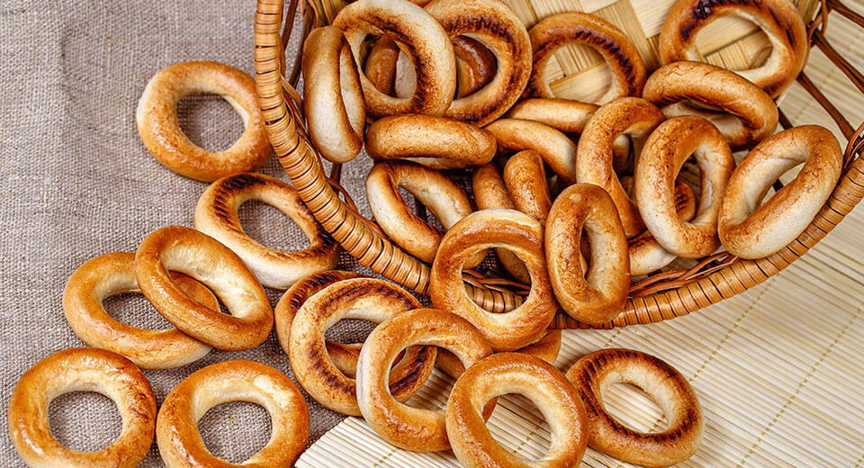

**Подготовила воспитатель**

**Мамедова С.И.**

Екатеринбург

2022

**Конспект занятия по лепке в младшей группе «Сушки, баранки».**

**Цель:** продолжать вызывать интерес к лепке, доброжелательное отношение к игровым персонажам, познакомить детей с разными видами хлебобулочных изделий.

**Задачи:**

- воспитывать бережное отношение к хлебу, самостоятельность и аккуратность при выполнении задания;

- научить использовать тесто, раскатывать колбаски разной длины и толщины, замыкать в кольцо;

- развивать мелкую моторику, восприятие формы, глазомер.

**Материал и оборудование:** демонстрационный материал (муляжи хлебобулочных изделий), куклы, накрытый стол для угощения, тесто для лепки.

**Ход НОД:**

**Воспитатель:** Здравствуйте, ребята. Посмотрите к нам сегодня пришли гости, давайте мы поздороваемся с ними. Дружно за руки возьмёмся и друг другу улыбнёмся.

Посмотрите вот кукла Таня и её подруги пришли к неё попить чай.

Скажите, с чем можно пить чай?

*Дети:* ответы детей

**Воспитатель:** С пирогами, кексом, батоном, хлебом, ватрушками, рогаликами, пирожками.

Посмотрите всё это лежит у куклы Тани на столе.

Всё вместе это хлебобулочные изделия. А называются они так потому, что всё это разновидности хлеба.

Но прежде, чем хлеб попал к нам на стол, люди очень долго трудятся. Сначала они пашут землю и сеют зёрна, потом собирают их, затем из зёрен делают муку, а из муки пекут булочки, хлеб, пироги. Хлеб нужно беречь, не бросать его, не кидаться им.

А ещё из муки пекут сушки и баранки. Сегодня мы сделаем их и угостим наших кукол, чтобы они могли попить чай. Пройдём и сядем на свои места.

Давайте внимательно рассмотрим сушки и баранки.

Скажите, какие они по форме

*Дети:* Круглые.

**Воспитатель:** А чем они отличаются

*Дети:* Размерами. Сушка- маленькая, баранка- большая.

**Воспитатель:** Давайте обведём в воздухе форму сушки, затем баранки и повторим, что они круглые.

**Воспитатель:**Баранки, бублики и сушки объединяет одно – все они имеют форму кольца и готовятся из пшеничного теста, сваренного в воде, а потом запечённого.

**Воспитатель:**Ребята, а где выпекают хлебобулочные изделия?

*Дети:* На хлебозаводе.

**Воспитатель:**А кто печёт хлеб?

*Дети:* Пекари.

**Воспитатель:**Вот сегодня мы будем пекарями, будем изготавливать хлебные изделия своими руками.

Теперь немножко отдохнём —

Физкультминутку проведём.

**Пальчиковая игра «Я пеку».**

Я пеку, пеку, пеку  
(*показываем соответствующие движения*)

Деткам всем по пирожку.  
А для милой мамочки  
(«*катаем*» *между ладошками круглый предмет*)

Испеку два пряничка.  
Кушай, кушай, мамочка  
(*протягиваем ладошки вперед,* «*предлагаем*»)

Вкусные два пряничка.  
А ребяток позову,  
(*машем кистями рук по направлению к себе*)

Пирожками угощу.

**Воспитатель:** Продолжим нашу работу. Посмотрите у меня два кусочка теста: один-маленький, второй- большой.

Как вы, думаете из маленького будет сушка или баранка

*Дети:* Сушка

**Воспитатель:** А из большого куска что получиться?

*Дети:* Баранка

**Воспитатель:** Теперь посмотрите, как я сделаю сушку, а вы повторяйте все движения за мной.  Беру маленький кусочек и кладу на левую руку и раскатываю его, получилась короткая колбаска, соединяю её концы двумя руками и прижимаю. Получилась сушка.

**Воспитатель:** А для баранки беру большой кусочек, кладу на левую руку и раскатываю его, получилась толстая и длинная колбаска, также соединяю её концы двумя руками и прижимаю. Сейчас сами попробуйте сделать сушку или баранку. Мы закончили лепить, теперь отправим в печку наши сушки и баранки. Сушки и баранки наши готовы, сейчас будем угощать наших кукол. Обязательно скажем угощайтесь пожалуйста, приятного аппетита.

*Дети кладут на тарелки свою выпечку и рассказывают куклам, как надо относиться к хлебу.*

**Воспитатель:**Ребята, а что мы с вами лепили сегодня из теста?

*Дети:* Сушки, баранки.

**Воспитатель:**Что ж, вы справились с работой,

Все старались, слушали!

Вот и ваше награжденье —

Всем сушки и баранки, угощенье!

**Фотоотчет**

